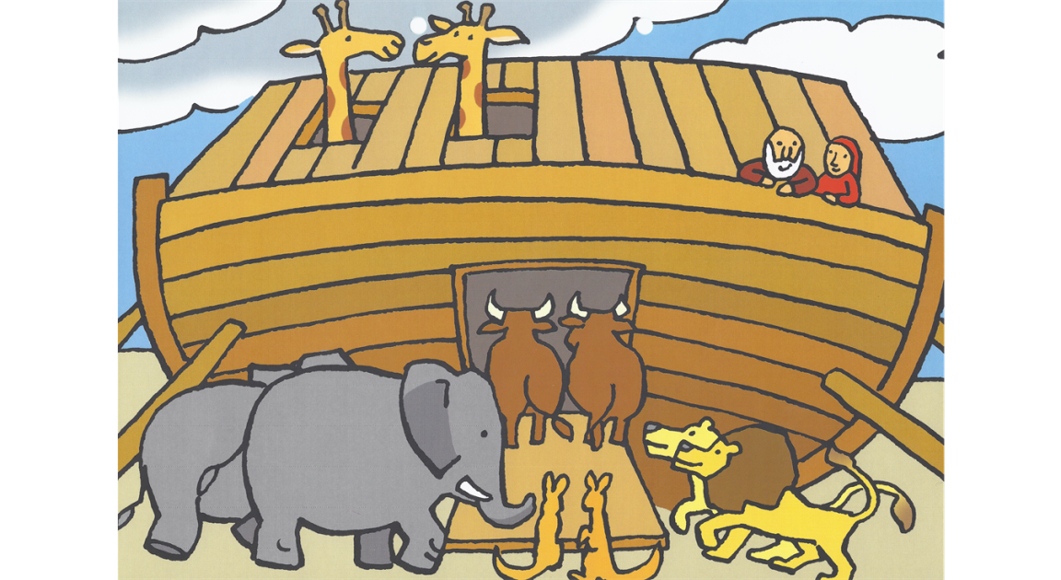

**Uitnodiging ´Kind op schoot viering´**

De ´Kind op schoot viering´ is een belevingsgerichte dienst voor kinderen van 0 tot en met 4 jaar. Tijdens deze viering beleven baby’s, peuters én hun ouders een bijbelverhaal met alle zintuigen. We vertellen het verhaal, afgewisseld met liedjes en activiteiten.

**Wanneer?**

Datum : 12 juni 2016

Aanvang : 15.30 – Koffie en ranja staan klaar!

### Plaats : 't [Kruispunt (Westerkerk](http://www.bedrijveninnederland.com/bergentheim/kruispunt-gereformeerde-kerk-t))

Graag willen wij u en uw kinderen van 0 tot en met 4 jaar uitnodigen voor deze viering. Broers en zussen zijn ook van harte welkom. Middels onderstaand opgaveformulier kunt u aangeven of u komt en met hoeveel personen. Het opgaveformulier wordt in de eerste week van juni opgehaald. Opgave kan (bij voorkeur) ook per email naar karlijnkamphuis11@hotmail.com.

Naam:...............................................................................................................

Aantal volwassenen : ......

Aantal kinderen : ......

Emailadres:.......................................................................................................